Пензенский государственный университет

Факультет вычислительной техники

Кафедра «Вычислительная техника»

Отчет о лабораторной работе № 1

по дисциплине «Программирование на языке JAVA»

Вариант № 5

Выполнили: ст-ты гр. 19ВВ1

Грозов В.

Мефоков Яр.

Проверили:

Юрова О.В.

Карамышева Н.С.

2022

**Цель работы:** научиться разрабатывать приложения, обладающие графическим интерфейсом пользователя, с использованием библиотеки Swing.

**Задание на лабораторную работу:** вычислить определенный интеграл функции в соответствии с вариантом задания (Приложение 1). Разработать приложение, обладающее графическим интерфейсом с использованием языка Java и библиотеки Swing. Приложение должно содержать 3 поля ввода (JTextField), доступных для редактирования, и соответственно таблицу (JTable) с четырьмя колонками: нижняя граница интегрирования, верхняя граница интегрирования, шаг интегрирования и результат вычисления. Кроме того, должны присутствовать 3 кнопки (JButton): добавить, удалить, вычислить. Для добавления/удаления строки и вычисления значения определенного интеграла для функции в соответствии с вариантом задания (Приложение 1) и параметров выделенной строки таблицы. Результат должен выводиться в четвертой колонке, которая не доступна для редактирования.



**Решение:**

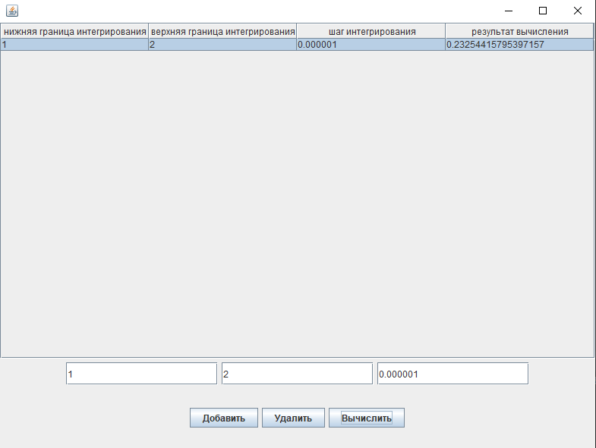

Рисунок 1 - Пример работы программы

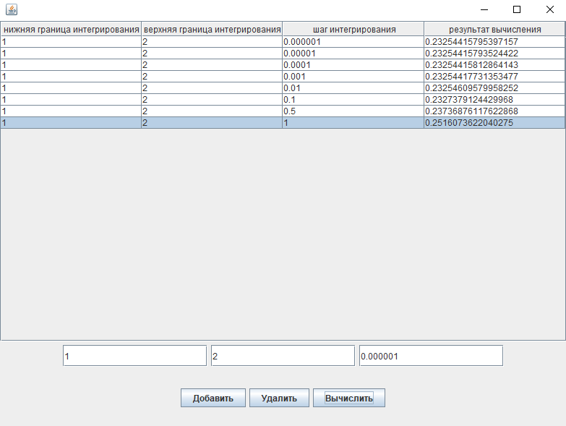

Рисунок 2 - Тесты работы интегрирования с разным шагом

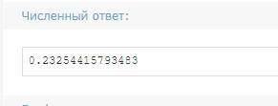

Рисунок 3 - Результат расчётов определённого интеграла

Из Рис.2 видно, что максимально близкое значение (до 6 знака после запятой) достигается при шаге 0.001.

**Вывод:** научились разрабатывать приложения, обладающие графическим интерфейсом пользователя, с использованием библиотеки Swing.

**Листинг Main.java**

package com.company;  
  
  
import java.util.concurrent.Delayed;  
  
public class Main {  
  
 public static void main(String[] args) {  
 System.out.println("Hello World!");  
 //MainWindow w = new MainWindow();  
 HOPE w = new HOPE();  
 w.setVisible(true);  
 }  
}

**Листинг HOPE.java**

package com.company;

import javax.swing.*;

import javax.swing.table.DefaultTableModel;

import java.awt.*;

import java.awt.event.ActionEvent;

import java.awt.event.ActionListener;

public class HOPE extends JFrame{

    private DefaultTableModel tableModel;

    private JTable table1;

    private double E = 2.7182818284590452353602874713527;

    Object[] columnNames = {"нижняя граница интегрирования",

            "верхняя граница интегрирования",

            "шаг интегрирования",

            "результат вычисления"};

    public HOPE(){

        setDefaultCloseOperation(EXIT_ON_CLOSE);

        tableModel = new DefaultTableModel();

        tableModel.setColumnIdentifiers(columnNames);

        table1 = new JTable(tableModel);

        JTextField textField1 = new JTextField();

        textField1.setPreferredSize(new Dimension(200, 30));

        JTextField textField2 = new JTextField();

        textField2.setPreferredSize(new Dimension(200, 30));

        JTextField textField3 = new JTextField();

        textField3.setPreferredSize(new Dimension(200, 30));

        JButton add = new JButton("Добавить");

        add.addActionListener(new ActionListener() {

            public void actionPerformed(ActionEvent e) {

                int idx = table1.getSelectedRow();

                System.out.println(idx);

                tableModel.insertRow(idx + 1, new String[] {textField1.getText(),

                textField2.getText(), textField3.getText(), ""});

            }

        });

        JButton remove = new JButton("Удалить");

        remove.addActionListener(new ActionListener() {

            @Override

            public void actionPerformed(ActionEvent e) {

                int idx = table1.getSelectedRow();

                if(idx == -1) {

                    return;

                }

                tableModel.removeRow(idx);

            }

        });

        JButton calc = new JButton("Вычислить");

        calc.addActionListener(new ActionListener() {

            @Override

            public void actionPerformed(ActionEvent e) {

                int idx = table1.getSelectedRow();

                if(idx == -1){

                    return;

                }

                double[] data;

                try {

                     data = new double[]{Double.valueOf((String) tableModel.getValueAt(idx, 0)),

                            Double.valueOf((String) tableModel.getValueAt(idx, 1)),

                            Double.valueOf((String) tableModel.getValueAt(idx, 2))};

                }catch(Throwable t){

                    tableModel.setValueAt("NULL", idx, 3);

                    return;

                }

                double start, end, step, result;

                System.out.println();

                start = data[0];

                end = data[1];

                step = data[2];

                result = 0.0;

                while(start < end){

                    if(start + step > end){

                        step = end - start;

                    }

                    result += 0.5 * (Math.pow(E, -start) + Math.pow(E, -(start + step))) * step;

                    start += step;

                }

                tableModel.setValueAt(result, idx, 3);

            }

        });

        Box contents = new Box(BoxLayout.Y_AXIS);

        contents.add(new JScrollPane(table1));

        JPanel text = new JPanel();

        text.add(textField1);

        text.add(textField2);

        text.add(textField3);

        contents.add(text);

        JPanel button = new JPanel();

        button.add(add);

        button.add(remove);

        button.add(calc);

        contents.add(button);

        getContentPane().add(contents);

        setSize(800, 600);

        setVisible(true);

    }

}